Муниципальное образовательное учреждение

дополнительного образования детей

«Красноселькупский центр дополнительного образования детей»

IREN

[Введите название организации]

[Выберите дату]

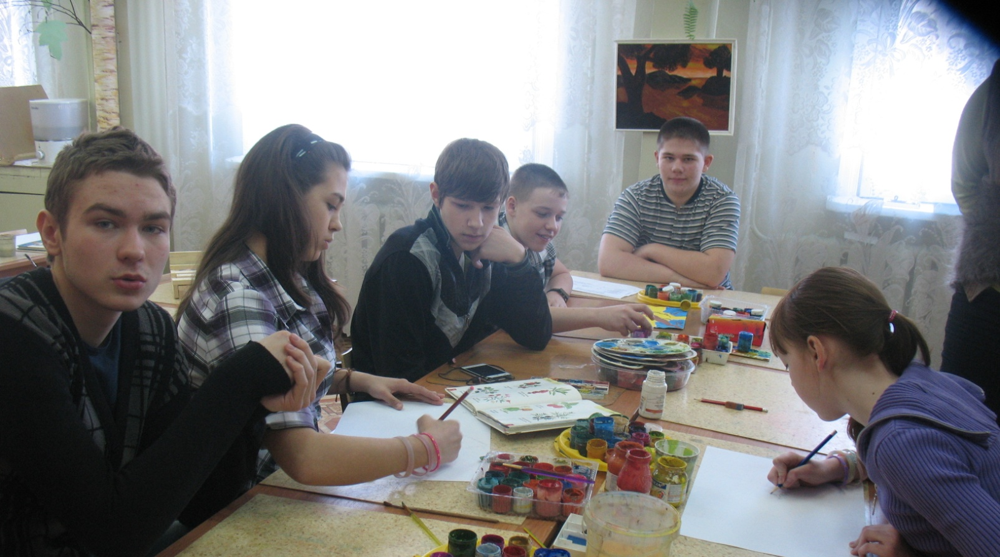

РАЙОННЫЙ МЕТОДИЧЕСКИЙ СЕМИНАР Тема: «Формирование навыков командной работы, как одно из условий социализации современной личности».

Педагог-организатор ,

руководитель детского движения «СОКОЛ» Вильданова Ирина Львовна

**с. Красноселькуп -** 2013 г.

Сегодня на первый план выходит личность ученика, готовность его к самостоятельной деятельности по сбору, обработке, анализу и организации информации, умение принимать решения и доводить их до исполнения.

Учеными доказано, что значительное влияние на развитие личности оказывает микросреда, коллектив, команда, она является одним из важнейших факторов самореализации личности. В команде детям предоставляется возможность «здесь» и «теперь» попытаться преодолеть актуальные для них жизненные проблемы, а также освоить эффективные способы их разрешения в будущем.

**Командообразование – это первый этап создания любого педагогически плодотворного коллектива и его ядра, выделения его работоспособного актива.**

Для успешного создания творческой команды необходимы, как импульс самого педагога, так и существенный стимул самих ребят. Их потребность в развитии и самореализации, как показывает опыт, воспитанники будут хорошими помощниками на пути формирования сплоченного детского коллектива.

**Типы команд**

В своей педагогической деятельности использую два типа команд:

**Кросс-функциональная** команда формируется из представителей различных коллективов и отражает их интересы. (подгруппы в классе, временные творческие группы, в практике работы детского движения этот тип команды используется при различных КТД – акции, игровые программы, флеш-мобы). Для команд этого типа характерно наличие конкретного, одноразового задания, обозначающего результат, проблему или возможность.

Руководитель команды может быть формально назначенным или выбранным из членов команды.

**Интактная команда** является постоянной рабочей группой, работающей над одной постоянной целью (самоуправление класса и т.д. в моей практике это работа всего коллектива детского движения «СОКОЛ»). Обеспечивает порядок и координацию работ, что позволяет членам команды фокусировать усилия на поставленных задачах.

**Матрица типов команд.**

|  |  |  |
| --- | --- | --- |
|  | **Типы команд** | |
| **Типы команд** | **Кросс-функциональные команды** | **Интактные команды** |
| **Членство** | Члены группы представляют более чем одно подразделение | Члены группы представляют естественную рабочую группу или подразделение |
| **Продолжительность существования** | Продолжительность существования определяется завершенностью выполнения задания | Постоянное существование |
| **Цели** | Фокус на одной задаче | Выполнение нескольких задач в определенных границах |
| **Измерение** | Достижение выполнения поставленной задачи или определенного рубежа | Достижение поставленной организацией цели |
| **Примеры** | Подгруппы в классе, временные творческие группы и т.д. | Самоуправление класса, школы, рабочие группы, детские организации, объединения, клубы и т.д |

**Представляю вам четыре этапа развития команды детского движения «СОКОЛ»:**

1. Формирование и начало совместной работы.
2. Конфликты и противостояния.
3. Нормализация.
4. Работа в полную силу.

**Этап 1. Формирование команды и начало совместной работы**

На стадии формирования команды происходит обсуждение устава, распределение ролей, согласование графика совещаний и уточнение состава участников. ***(пример из практики.)*** В процессе формирования команды детского движения, была создана временная группа активистов, написан Устав и разработана программа деятельности.

Чтобы сохранить контроль над ситуацией, лидеру потребуется эффективно их организовать, наладить взаимообмен мнениями и проявлять уважение к мнению других членов команды.

**Этап 2. Конфликты и противостояния**

На этом этапе члены команды могут прийти к пониманию, что их задача отличается от той, которую они представляли первоначально, или что она является более сложной. ***(пример из практики.)*** В детском движении «СОКОЛ» второй этап проходит безболезненно, т.к. в уже сформированный коллектив постоянно вливаются новые участники.

Это трудный этап для любого коллектива. Если руководители не знают о четырех стадиях развития команды и особенно о второй, то в большинстве случаев команда распадается.

На втором этапе многие члены команды могут растерять свой изначальный положительный настрой. Данный этап необходимо пойти как можно быстрее, чтобы негативные последствия конфликтных ситуаций не отразились на работе в целом.

**Этап 3. Нормализация**

На третьем этапе участники принимают единую концепцию командой работы. Члены команды чувствуют, что совместная работа дает свои плоды, и каждый вносит определенный вклад. ***(пример из практики.)*** Коллектив детского движения находиться в последних двух этапах развития команды.

**Этап 4. Работа в полную силу**

Достигнув данного этапа, команда начинает с относительной легкостью выявлять и решать проблемы. ***(пример из практики.)***

**Матрица этапов развития команды.**

|  |  |  |
| --- | --- | --- |
|  | **Проблемы:** | **Рекомендации:** |
| **Этап 1.**  **Формирование команды и начало совместной работы** | Именно на этом этапе члены команды сталкиваются с трудностями, связанными с переходом от индивидуальной работы к командной. | * у каждого члена команды должна быть четко определенная роль, * время от времени перераспределяйте роли между членами команды; * проводятся тренинги на командную работу; * разрабатываются основные правила поведения в команде и доводятся до сведения каждого участника. |
| **Этап 2.**  **Конфликты и противостояния** | * участники опираются на свой личный опыт и не идут на сотрудничество; * возникают конфликты среди членов команды; * начинаются взаимные нападки и конкуренция; * члены команды признают первоначальные цели труднодостижимыми. | * Постоянно напоминать членам команды о четырех этапах. * Объяснять, что разногласия, это неотъемлемая часть работы в команде. * Сосредоточиться на общекомандной цели. * Определить, каких результатов вам удалось добиться к настоящему моменту. * Проводите круглые столы, чтобы каждый мог высказать свои сомнения. |

Организация командной работы сложный процесс. Использование предложенных рекомендаций поможет вам легче преодолеть возможные трудности на каждом из четырех этапов развития команды без ущерба для общего дела в целом.

Программа на командообразование может строиться по разным сценарным планам:

* Классическая программа (РАБОТАЮТ ПСИХОЛОГИ)
* Командные игры (ПРОВОДЯТ ПЕДАГОГИ)
* Веревочный курс (ПРОВОДЯТ ТРЕНЕРЫ)

В работе с коллективом детского движения работа строиться по всем трем сценарным планам: в каникулярной школе «Лидер» с психологом, в повседневной работе со мной как с педагогом и с тренером П.А. Чесноковым по веревочному курсу.

В заключение хочется отметить, что данную форму работы в своей работе могут использовать классные руководители, предметники, педагоги дополнительного образования и воспитатели. Применяя данную форму работы, была построена работа в детском движении «СОКОЛ» и каникулярной школе ученического самоуправления «Лидер».

Приглашаю заинтересованных лиц к сотрудничеству.